离校注销系统使用指南---学生
（2013版）
1.适用对象：在校学生
2.办理流程
3.使用指南：
学生可以通过以下方式查看自己的“离校通知单”，了解需要办理离校手续的部门。登录学生信息管理系统http://mis.njtu.edu.cn (用户名为学号，密码为选课密码) 点击 “个人信息维护->离校注销”，可以显示“离校通知单”。
页面上显示每个部门办理情况，办理地点等信息，对于“无需办理”的部门，毕业生不用去这些部门办理。根据离校通知单的查询结果，学生去所需部门办理相关手续，最后到学院领取两证。

办理流程说明
部门 | 办理说明
水电中心 | 欠水电费的学生需要去办理手续.
学生资助管理中心 | 有助学贷款的学生需要去办理
学生公寓管理中心 | 未住宿的学生不需要去办理，其他学生必须在各楼管处办理退宿
图书馆 | 研究生：学生必须提供给图书馆一本纸质论文，同时在网上提交电子版的论文。每个研究生必须去办理。  本科生：需要归还欠书、缴纳欠费
计财处 | 缴纳所欠学费、住宿费
导师签字 | 导师进入http://mis.njtu.edu.cn完成电子签名
学院党委团委 | 非党员学生不需要去办理
信息中心 | 所有学生必须办理，结算网费，注销一卡通
学院 | 所有学生必须办理，领取毕业证，并注销学生证。

对于提前离校、延期离校等非集中离校的学生，系统显示如下页面，可以自助申请离校，点击“离校申请”即可。不需要学院和其他部门审核，直接可以办理离校手续。
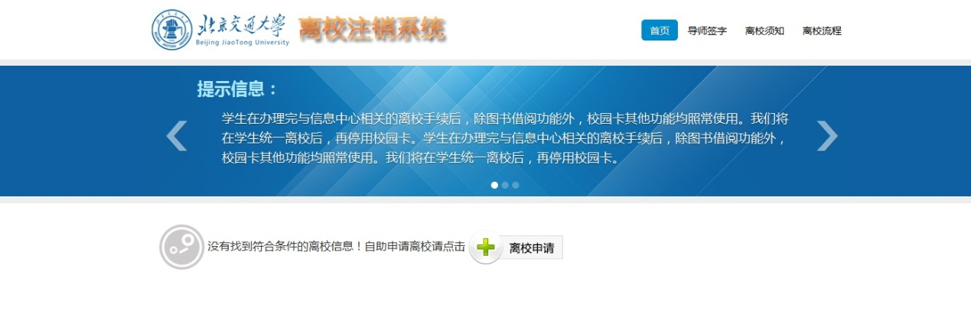
如果离校系统里已经有学生信息，则显示如下页面，左侧有学生基本信息，中间有各部门办理的状态，各部门的地点和办理事项，右侧是办理的状态。
